МИНИСТЕРСТВО ОБРАЗОВАНИЯ И НАУКИ РФ

Федеральное государственное бюджетное образовательное учреждение высшего профессионального образования

“Московский Государственный Университет Связи и Информатики”

Кафедра математической кибернетики и информационных технологий

ЛАБОРАТОРНАЯ РАБОТА

по дисциплине: “Введение в ИТ”

Лабораторная работа №7

Оконным интерфейс для редактирования баз данных

Выполнил студент группы БФИ-2101

Налипович Георгий Иванович

Проверил преподаватель:

Аршинов Егор Алексеевич

Москва

2021

**Задание**

Создать графический интерфейс для базы данных PostgreSql используя библиотеку PyQt5. Должны быть кнопки удаления строки, добавления строки, редактирования строки, минимум три вкладки (учитель, предмет и расписание). Раздельные таблиц на разные дни недели

**Используемые библиотеки**

psycopg2-binary  
pyqt5

**Результат**

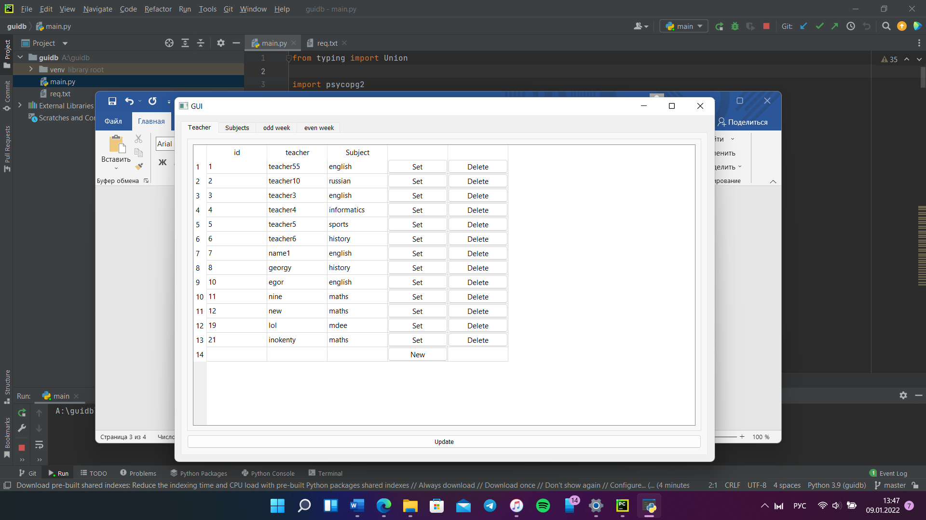

Рисунок 1. Результат работы бота

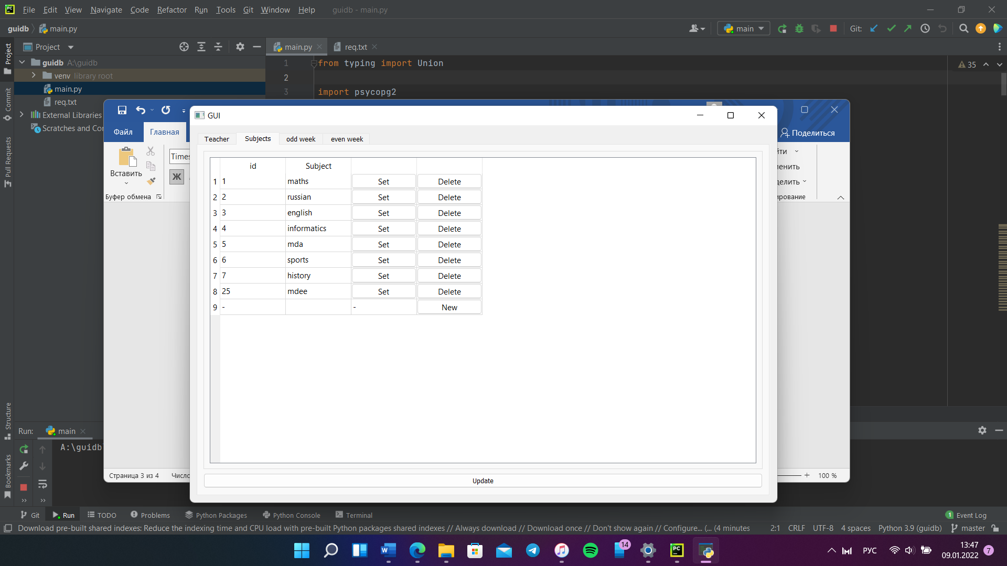

Рисунок 2. Результат работы бота

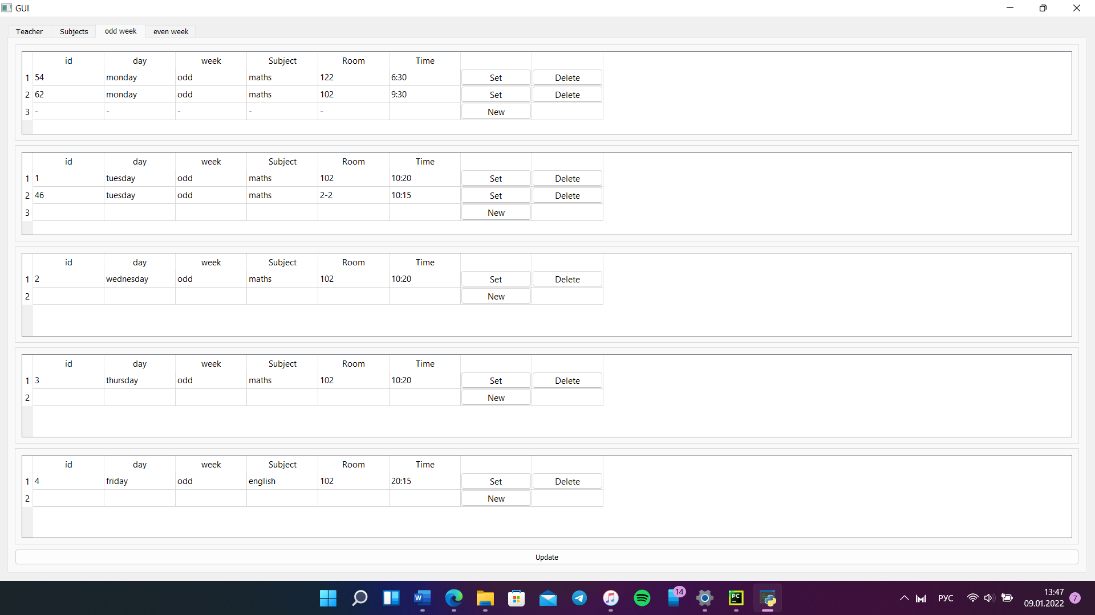

Рисунок 3. Результат выполнения программы

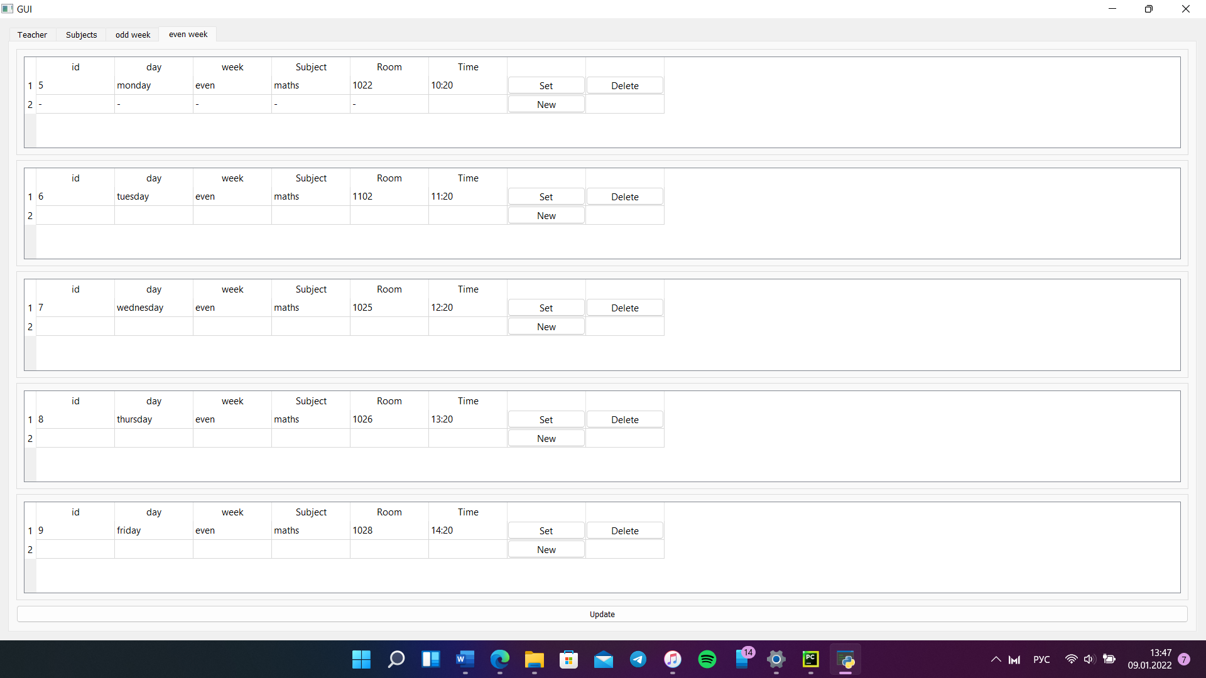

Рисунок 4. Результат выполнения программы

**Вывод**

При выполнении лабораторной работы продолжили изучения графического интерфейса, научились пользоваться дебаг тулом, углубили познания баз данных, следовали всем требованиям технического задания при выполнении лабораторной работы